**MATERI 14**

**IMAGE**

1. **BUAT DIREKTORI DI FOLDER PROJECT**

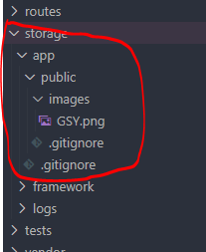

1. **Ketik perintah ini di terminal**



1. **Tag html di laravel**

|  |
| --- |
| **<img src="{{ asset('storage/images/nama_file.png') }}" alt=" ">** |